2026 | 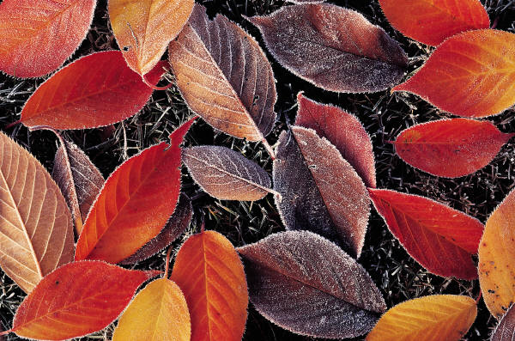
  - IMPORTANT DATES:
  - ${t1} ${he1}
  - ${t2} ${he2}
  - ${t3} ${he3}
  - ${t4} ${he4}
  - ${t5} ${he5}
  - ${t6} ${he6}
  - ${t7} ${he7}
  - ${t8} ${he8}
  - ${t9} ${he9}

Enero 2026 |  |  | Febrero 2026 |  |  | Marzo 2026
  do | lu | ma | mi | ju | vi | sa
   |  |  |  |  | 2
   | 5 | 6 | 7 | 8 | 9
   | 12 | 13 | 14 | 15 | 16
   |  | 20 | 21 | 22 | 23
   | 26 | 27 | 28 | 29 | 30
  do | lu | ma | mi | ju | vi | sa
   | 2 | 3 | 4 | 5 | 6
   | 9 | 10 | 11 | 12 | 13
   |  | 17 | 18 | 19 | 20
   | 23 | 24 | 25 | 26 | 27
  do | lu | ma | mi | ju | vi | sa
   | 2 | 3 | 4 | 5 | 6
   | 9 | 10 | 11 | 12 | 13
   | 16 | 17 | 18 | 19 | 20
   | 23 | 24 | 25 | 26 | 27
   | 30 | 31

2026
  - IMPORTANT DATES:
  - ${t1} ${he1}
  - ${t2} ${he2}
  - ${t3} ${he3}
  - ${t4} ${he4}
  - ${t5} ${he5}
  - ${t6} ${he6}
  - ${t7} ${he7}
  - ${t8} ${he8}
  - ${t9} ${he9}

Abril 2026 |  |  | Mayo 2026 |  |  | Junio 2026
  do | lu | ma | mi | ju | vi | sa
   |  |  | 1 | 2
   | 6 | 7 | 8 | 9 | 10
   | 13 | 14 | 15 | 16 | 17
   | 20 | 21 | 22 | 23 | 24
   | 27 | 28 | 29 | 30
  do | lu | ma | mi | ju | vi | sa
   |  |  |  |  | 1
   | 4 | 5 | 6 | 7 | 8
   | 11 | 12 | 13 | 14 | 15
   | 18 | 19 | 20 | 21 | 22
   |  | 26 | 27 | 28 | 29
  do | lu | ma | mi | ju | vi | sa
   | 1 | 2 | 3 | 4 | 5
   | 8 | 9 | 10 | 11 | 12
   | 15 | 16 | 17 | 18
   | 22 | 23 | 24 | 25 | 26
   | 29 | 30

2026
  - IMPORTANT DATES:
  - ${t1} ${he1}
  - ${t2} ${he2}
  - ${t3} ${he3}
  - ${t4} ${he4}
  - ${t5} ${he5}
  - ${t6} ${he6}
  - ${t7} ${he7}
  - ${t8} ${he8}
  - ${t9} ${he9}

Julio 2026 |  |  | Agosto 2026 |  |  | Septiembre 2026
  do | lu | ma | mi | ju | vi | sa
   |  |  | 1 | 2
   | 6 | 7 | 8 | 9 | 10
   | 13 | 14 | 15 | 16 | 17
   | 20 | 21 | 22 | 23 | 24
   | 27 | 28 | 29 | 30 | 31
  do | lu | ma | mi | ju | vi | sa
   | 3 | 4 | 5 | 6 | 7
   | 10 | 11 | 12 | 13 | 14
   | 17 | 18 | 19 | 20 | 21
   | 24 | 25 | 26 | 27 | 28
   | 31
  do | lu | ma | mi | ju | vi | sa
   |  | 1 | 2 | 3 | 4
   |  | 8 | 9 | 10 | 11
   | 14 | 15 | 16 | 17 | 18
   | 21 | 22 | 23 | 24 | 25
   | 28 | 29 | 30

2026
  - IMPORTANT DATES:
  - ${t1} ${he1}
  - ${t2} ${he2}
  - ${t3} ${he3}
  - ${t4} ${he4}
  - ${t5} ${he5}
  - ${t6} ${he6}
  - ${t7} ${he7}
  - ${t8} ${he8}
  - ${t9} ${he9}

Octubre 2026 |  |  | Noviembre 2026 |  |  | Diciembre 2026
  do | lu | ma | mi | ju | vi | sa
   |  |  |  | 1 | 2
   | 5 | 6 | 7 | 8 | 9
   |  | 13 | 14 | 15 | 16
   | 19 | 20 | 21 | 22 | 23
   | 26 | 27 | 28 | 29 | 30
  do | lu | ma | mi | ju | vi | sa
   | 2 | 3 | 4 | 5 | 6
   | 9 | 10 |  | 12 | 13
   | 16 | 17 | 18 | 19 | 20
   | 23 | 24 | 25 |  | 27
   | 30
  do | lu | ma | mi | ju | vi | sa
   |  | 1 | 2 | 3 | 4
   | 7 | 8 | 9 | 10 | 11
   | 14 | 15 | 16 | 17 | 18
   | 21 | 22 | 23 | 24
   | 28 | 29 | 30 | 31

